Báo Cáo Lab 05
I. kết quả thực hiện
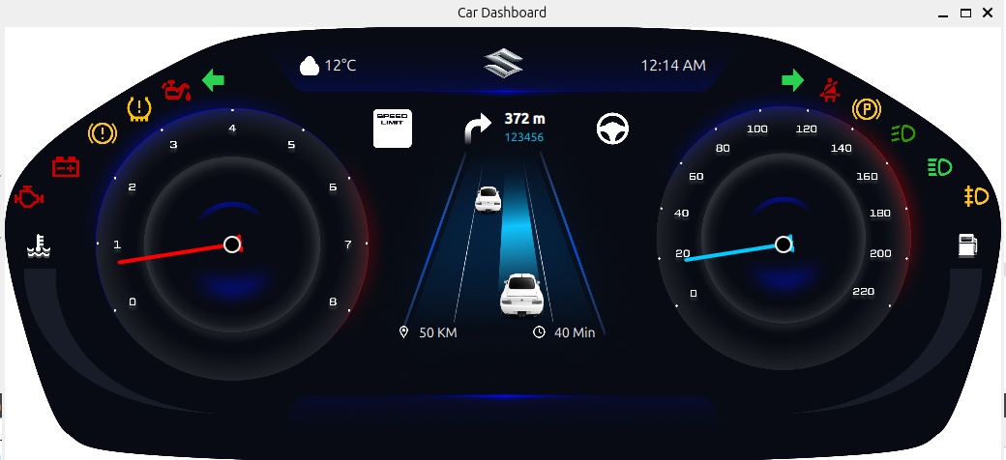
II. Mô tả chương trình

1. Thông tin chung
- Ngôn ngữ sử dụng: QML (Qt Modeling Language)
- Các thư viện import:
import QtQuick 2.15
import QtQuick.Window 2.15
import QtQuick.Controls 2.15
→ Cho phép sử dụng các phần tử cơ bản của QtQuick như Window, Item, Image, Rectangle, Text, Row, Column, và các control GUI khác.
- Mục tiêu:
Tạo giao diện mô phỏng bảng điều khiển xe hơi (Car Dashboard) gồm:
  - Hai đồng hồ hiển thị vòng tua (RPM) và tốc độ (Speed).
  - Các biểu tượng cảnh báo hai bên.
  - Hình ảnh xe, đường, thông tin chỉ đường.
  - Các thông tin phụ như thời gian, nhiệt độ, quãng đường, thời gian hành trình.
  - Kim đồng hồ xoay động liên tục mô phỏng hoạt động của xe.

2. Cấu trúc tổng thể

Phần khung chính (Window)
Window {
width: 1000
height: 450
visible: true
title: qsTr("Car Dashboard")
- Tạo cửa sổ ứng dụng kích thước 1000x450 px.
- Hiển thị nền là ảnh bảng điều khiển tổng thể (Panel.png).

3. Các thành phần chính của giao diện

A. Đồng hồ vòng tua (Tachometer – bên trái)
- Gồm 2 phần:
  - Ảnh nền mặt đồng hồ: Tacometer.png
  - Kim chỉ vòng tua (rpmNeedle):
    - Được vẽ bằng Rectangle (thân kim màu đỏ) + Canvas (đầu kim tam giác).
    - Xoay quanh tâm (transformOrigin: Item.Center).
    - Góc xoay ban đầu: -120°.

B. Đồng hồ tốc độ (Speedometer – bên phải)
- Tương tự Tachometer:
  - Ảnh nền: Speedometer.png
  - Kim (speedNeedle):
    - Màu xanh dương (#00ccff).
    - Cấu trúc tương tự vòng tua, có phần thân, đầu kim, và tâm tròn nhỏ.

C. Xe và đường (Phần trung tâm)
- Ảnh nền: road2.png (hiển thị đường di chuyển).
- Có thêm 2 ảnh xe ở giữa tượng trưng cho xe đang chạy.
- Trên cùng là thanh điều hướng (navigation info bar) hiển thị:
  - Biểu tượng rẽ, khoảng cách (372 m), mã đường (“123456”).
  - Biểu tượng vô-lăng.
→ Tất cả được bố trí bằng Row và Column để căn chỉnh tự động.
- Góc dưới:
  - Bên trái: biểu tượng + văn bản “50 KM” (khoảng cách còn lại).
  - Bên phải: biểu tượng + “40 Min” (thời gian ước tính).

D. Dãy đèn cảnh báo hai bên
- Bên phải:
  - Các biểu tượng: đèn pha, phanh tay, đèn sương mù, dây an toàn, v.v.
  - Sử dụng Row kết hợp các Item chứa Image.
  - Các biểu tượng được đặt lệch dọc (y: ...) để hiển thị thành cột.
- Bên trái:
  - Các biểu tượng: động cơ, dầu, pin, lốp, phanh,...
  - Tổ chức tương tự bên phải, phản chiếu ngược lại.

E. Mức xăng
- Có 2 cột biểu diễn bên trái và bên phải:
  - Icon xăng: feaul.svg, desal.svg.
  - Thanh hiển thị mức nhiên liệu: left.svg, right.svg.

F. Thanh phía dưới (Bottom bar)
Image {
source: "qrc:/new/icons/img/icons/bottom.png"
anchors.bottom: parent.bottom
...
}
→ Là phần chân giao diện, hiển thị chi tiết trang trí phía dưới bảng điều khiển.

G. Thanh thông tin trên cùng (Top Info Bar)
- Hiển thị:
  - Icon mây (cloud.svg) + nhiệt độ hiện tại (12°C).
  - Thời gian (12:14 AM).
- Dựa trên ảnh nền "Top Bar.png".
- Được căn giữa theo chiều ngang (anchors.horizontalCenter).

4. Chuyển động kim xoay động (Phần logic)
Cuối code có đoạn điều khiển chuyển động tự động của kim vòng tua và tốc độ:
property real rpmValue: 0
property real speedValue: 0

Timer {
interval: 50
running: true
repeat: true
onTriggered: {
rpmValue = (rpmValue + 1) % 180
speedValue = (speedValue + 1) % 180
rpmNeedle.rotation = -120 + rpmValue * 1.4
speedNeedle.rotation = -120 + speedValue * 1.4
}
}
- Timer lặp lại mỗi 50 ms, tức là ~20 lần/giây.
- Mỗi lần kích hoạt:
  - Tăng giá trị rpmValue và speedValue.
  - Cập nhật góc xoay của kim dựa trên công thức:
góc xoay = -120° + (giá trị * 1.4)
- → Kết quả: Hai kim quay tròn liên tục mô phỏng đồng hồ hoạt động thực tế.

